Zadání pro úkoly První tabulka

Úkol 1 – list 2.B
Pojmenuj list 2.B. Vlož nadpis do buňky B2 a vypracuj tabulku od buňky B4 dle vzoru. Přezdívky vlož dle svého uvážení. V tabulce používej písmo ARIAL 12, výška řádků 25, zarovnání v buňkách dle vzoru, v barevných buňkách je tučné písmo.

Úkol 2 – list našíř
Zkopíruj tabulku z předchozího listu a vlož jí otočenou na šířku do listu, který jsi pojmenoval NAŠÍŘ. Doplň řádek hmotností podle vzoru. Na konec tabulky vlož součet a průměr podle vzoru, k tomu odpovídající vzorce a buňky sluč a zarovnej na střed.

Úkol 3 – graf Hmotnost
Z dat Příjmení a Hmotnost udělej sloupcový graf, který naformátuj PŘESNĚ podle vzoru.
Vzory jsou součástí ukázkového print screenů viz níže. Poradí ti internet nebo nápověda v Excellu. Případné dotazy nebo upřesnění směřujte na můj messenger nebo e-mail:
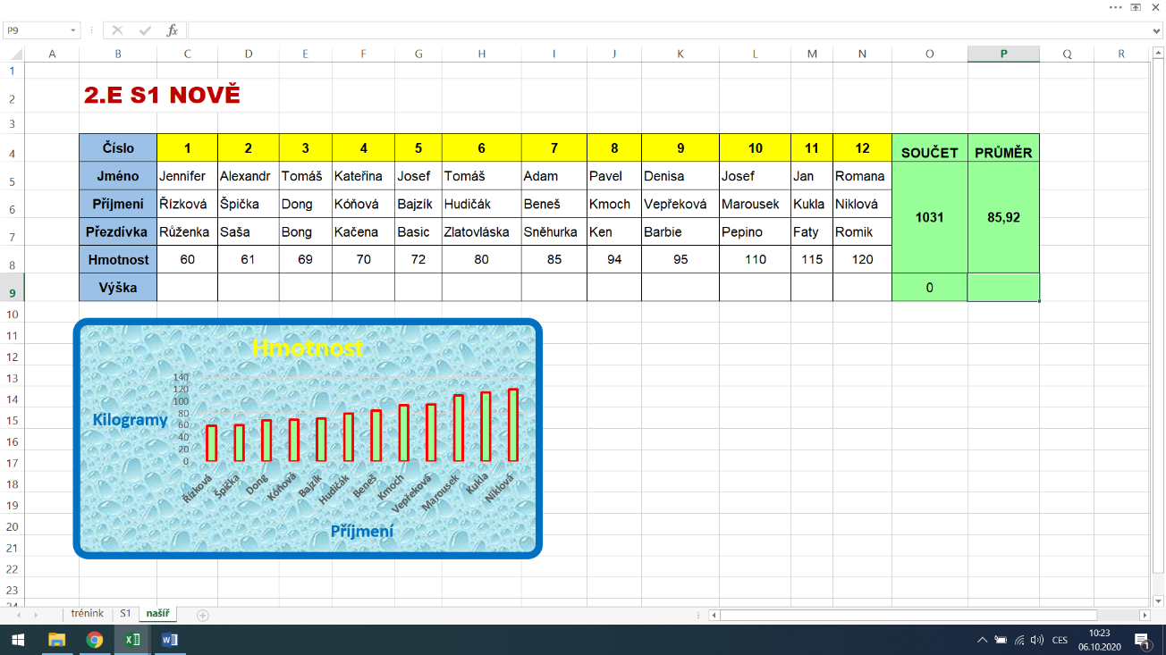
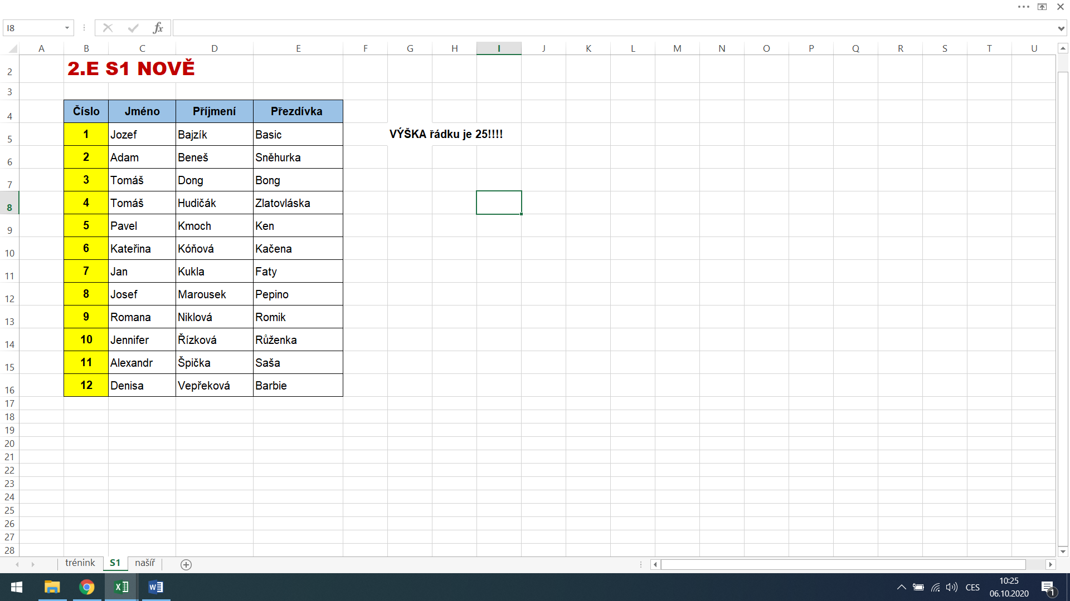
https://www.facebook.com/romik.nikl/ romik.nikl@seznam.cz

